XÂY DỰNG HỆ THỐNG NETWORK LOAD BALANCING TRÊN ISA ENTERPRISE 2K6

- Do nhu cầu sử dụng Internet của các phòng ban trong công ty.
- Do lỗi phát sinh từ đường truyền không ổn định.
Tôi xin đề xuất nâng cấp hệ thống:
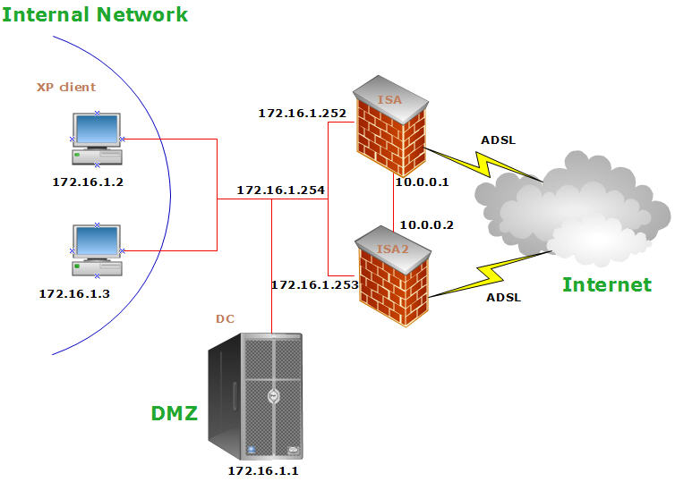
Yêu cầu thiết bị:
2 Server ISA.
6 Card Mạng.
2 Line ADSL.
Ghi chú: Hiện tại Công ty đã có 4 Server (1 Mail, 1 File, 1 ISA, 1 Backup), Tôi sẽ dung Server Backup làm thêm chức năng của 1 ISA server.
Các bước thực hiện:
-Cài đặt ISA chính, giữ luôn nhiệm vụ Configuration Storage Server
-Cài đặt ISA phụ
-Dựng Array và cấu hình Network Load Balancing trên 2 ISA
-Test lại hệ thống.

